***Проект „Дентален кабинет“***

Изготвили: Боян Петков и Ана Бонева

1. Въведение

В този документ се разглежда проектът "Дентален кабинет", който предоставя удобен начин за управление на данни чрез използване на Microsoft Entity Framework Core. Включва общ преглед на целите и функционалностите на проекта.

2. Описание на проекта "Дентален кабинет"

Проектът "Дентален кабинет" е разработен във Visual Studio и предоставя базови операции за управление на данни в база данни. Включва създаване, четене, актуализиране и изтриване на записи (CRUD).

3. Архитектура на проекта

Проектът следва MVC архитектурата, като моделите представляват структурата на данните, изгледите представят потребителския интерфейс, а контролерите обработват заявките и осъществяват връзката с базата данни.

4. Работа с Microsoft Entity Framework Core

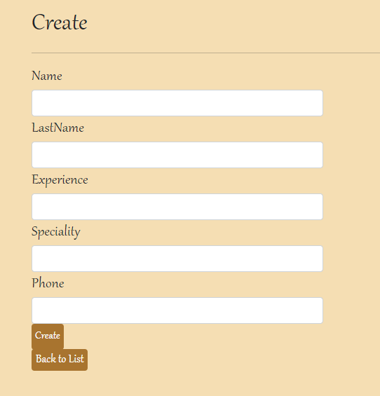Entity Framework Core е инсталиран като NuGet пакет във Visual Studio. След създаване на моделите от базата данни, се генерират миграции, ръчно от създателите на проекта, които се използват за създаване на съответните таблици в базата данни.

5. Изгледи и контролери

Всеки контролер има определен набор от CRUD операции, които се извършват върху съответните модели. Изгледите се създават с помощта на Razor view engine и предоставят интерфейс за визуализация на данните.

6. Инсталация и конфигурация на проекта

Проектът " Дентален кабинет " се инсталира като нов проект във Visual Studio. След това се конфигурира връзката с базата данни чрез задаване на подходящата връзка към SQL сървъра във файловете на конфигурацията.

7. Работа с Visual Studio

Visual Studio предоставя богат набор от инструменти за разработка и управление на проекта. Осигурява възможности за автоматично генериране на код за контролерите и изгледите, както и за дебъгване и профилиране на приложението.

8. Оптимизация на проекта

За подобряване на производителността на приложението се използват индексиране на базата данни, приложени са по-добри структури на бутоните и изгледите, кеширане на данни и оптимизация на заявките към базата данни.

9. Разширяване на функционалността

Предложения за разширяване на функционалността включват добавяне на автентикация и авторизация, въвеждане на валидация на данните и интеграция с външни услуги, както и усъвършенстване на потребителския интерфейс.

10. Заключение и бъдещи направления

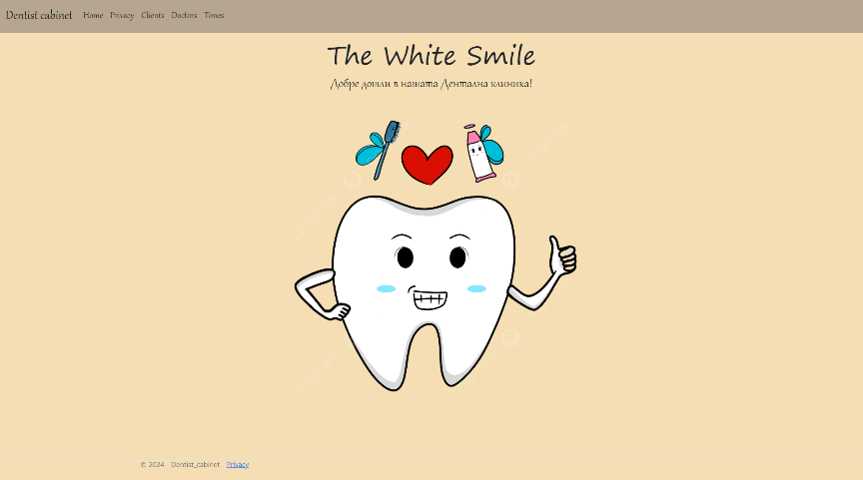Проектът " Дентален кабинет " представлява успешна реализация на управление на данни чрез Entity Framework Core. В бъдеще може да се разгледа въвеждането на допълнителни функционалности като създаване на доклади и интеграция с други платформи за съхранение на данни.